**Différences régionales du risque de mortalité en lien avec les facteurs d’atténuation ou d’aggravation dans la schizophrénie : Une revue systématique et une méta-analyse**

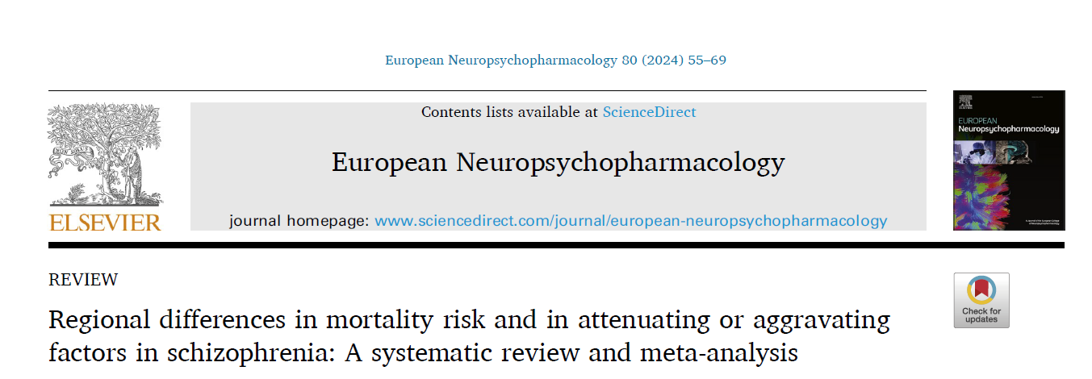

**Introduction :**

Les individus atteints de schizophrénie présentent un risque accru de mortalité toutes causes confondues, avec un taux environ 2,5 fois supérieur à celui de la population générale (Correll et al., 2022b). Ce risque est particulièrement élevé pour le suicide (9,8 fois plus élevé), la pneumonie (7,0 fois), ainsi que d'autres maladies infectieuses et non infectieuses. La schizophrénie est aussi associée à une réduction de l'espérance de vie de 10 à 25 ans, due à des comportements sédentaires et un accès limité aux soins, notamment en ce qui concerne les dépistages des cancers et maladies cardiovasculaires (Crump et al., 2013; Tanskanen et al., 2018; Solmi et al., 2020; Solmi et al., 2021).

Malgré les avancées dans la réduction de la mortalité cardiovasculaire dans la population générale, l'écart de mortalité s'est creusé pour les personnes atteintes de schizophrénie, en partie en raison des différences géographiques dans l'accès aux soins et aux traitements (Saha et al., 2007; Correll et al., 2022b; Hung et al., 2021). Face à cette situation, il est urgent d’identifier les disparités régionales pour développer des programmes de santé adaptés visant à réduire la mortalité des patients schizophrènes (Kumar et al., 2020; Correll et al., 2018).

**Méthodes :**

La revue a suivi les lignes directrices PRISMA 2020 (Correll et al., 2022b) pour effectuer une recherche dans les bases de données Medline, PubMed, et PsycINFO jusqu'au 9 septembre 2021, en utilisant des mots-clés spécifiques liés à la schizophrénie et à la mortalité. Une recherche manuelle complémentaire a également été réalisée. La qualité des études a été évaluée à l'aide de l'échelle de Newcastle-Ottawa (Wells et al., 2009).

Les études incluses devaient : Être des études de cohorte (prospectives ou rétrospectives) , Comprendre ≥ 70 % de participants diagnostiqués avec la schizophrénie selon les critères ICD/DSM ; Avoir au moins 100 patients ; Fournir des données quantitatives sur le risque de mortalité (toutes causes et causes spécifiques) par rapport à un groupe témoin.

Des analyses de sensibilité ont été menées pour les populations incidentes et prévalentes, ainsi que pour comparer les résultats entre les groupes témoins et les patients schizophrènes par pays. Une méta-régression a été effectuée pour examiner les associations entre la mortalité et l'indice socio-démographique (SDI), basé sur les données du GBD 2019 (Solmi et al., 2022).

**Résultats :**

Dans cette méta-analyse, 135 études ont été incluses après l'examen de 6390 titres et résumés sur 8345 abstraits. Ces études ont impliqué 4 136 128 personnes atteintes de schizophrénie et 1 231 669 106 témoins, réparties sur 23 pays dans six continents (Correll et al., 2022b).

1. **Risque de mortalité chez les personnes atteintes de schizophrénie par rapport à tout groupe témoin à travers les continents**

Les taux de mortalité pour la schizophrénie comparée à des groupes témoins ont révélé des risques élevés. En Afrique, le risque de mortalité toutes causes confondues était le plus élevé (RR=5.98, IC à 95 % : 4.09–8.74), tandis qu'il était le plus bas en Amérique du Nord (RR=2.14, IC à 95 % : 1.92–2.38).

Les différences continentales étaient significatives (p < 0.001). Concernant les causes spécifiques, la mortalité liée au suicide était la plus élevée en Océanie (RR=13.5, IC à 95 % : 10.08–18.08) et la plus basse en Amérique du Nord (RR=4.94, IC à 95 % : 4.07–4.76) (p < 0.001).

1. **Risque de mortalité parmi les personnes atteintes de schizophrénie par rapport à la population générale**

Pour la schizophrénie prévalente, le risque de mortalité était également plus élevé en Afrique (RR=5.98, IC à 95 % : 4.09–8.74) et plus bas en Amérique du Nord (RR=2.64, IC à 95 % : 2.26–3.07) (p < 0.001).

La mortalité suicidaire était la plus élevée en Europe (RR=16.8, IC à 95 % : 14.1–20.1) et la plus basse en Amérique du Nord (RR=4.28, IC à 95 % : 4.19–4.37) (p < 0.001).

1. **Risque de mortalité en comparaison avec des contrôles appariés sans schizophrénie**

Le risque de mortalité toutes causes confondues était le plus élevé en Europe (RR=3.73, IC à 95 % : 2.88–4.84) et le plus bas en Amérique du Nord (RR=1.24, IC à 95 % : 1.08–1.42) (p < 0.001). La mortalité naturelle était la plus élevée en Europe (RR=2.32, IC à 95 % : 1.77–3.03) et la plus basse en Amérique du Nord (RR=1.14, IC à 95 % : 0.54–2.41).

1. **Risque de mortalité chez les patients schizophrènes exposées à des antipsychotiques par rapport aux personnes atteintes de schizophrénie non exposées aux antipsychotiques**

L'utilisation d'antipsychotiques a montré une réduction du risque de mortalité toutes causes confondues, la plus importante en Europe (RR=0.63, IC à 95 % : 0.52–0.75) et la plus faible en Asie (RR=0.80, IC à 95 % : 0.75–0.85) (p = 0.01).

Pour la mortalité suicidaire, la réduction du risque était également la plus élevée en Europe (RR=0.72, IC à 95 % : 0.38–1.34) et la plus faible en Asie (RR=1.07, IC à 95 % : 0.76–1.52).

1. **Analyse de méta-régression entre les résultats primaires et secondaires clés et l’indice socio-démographique**

L’analyse de méta-régression montre que l’indice socio-démographique (SDI) influence différemment les risques de mortalité chez les personnes atteintes de schizophrénie. Un SDI plus élevé augmente le risque de mortalité par suicide pour les nouveaux cas, mais le réduit pour les cas existants. De plus, un SDI plus élevé renforce l’effet protecteur des antipsychotiques sur la mortalité toutes causes confondues dans certaines situations, mais réduit cet effet pour la mortalité liée au suicide dans la schizophrénie prévalente.

**Discussion :**

**Comparaison de la mortalité globale et par suicide** : Les patients schizophrènes présentent un risque de mortalité global accru en Afrique (5,98 fois plus élevé) et en Océanie pour les décès par suicide, par rapport à l’Amérique du Nord. En revanche, les patients nord-américains montrent un risque plus faible de suicide, probablement en raison de taux élevés de suicide dans la population générale et de la législation sur les armes à feu.

**Causes médicales de décès :** Le risque de décès dû à des maladies cardiovasculaires ou au cancer est plus élevé en Amérique du Nord, tandis que les décès par maladies infectieuses sont plus fréquents en Asie. Les facteurs de ces différences incluent des écarts dans l’accès aux soins, la qualité des soins, les habitudes de vie et les systèmes de santé selon les régions.

**Différences de risques par continent :** La méta-analyse révèle des différences régionales concernant les causes de décès. En Amérique du Nord, les maladies cardiovasculaires touchent plus les patients, tandis que les décès violents (suicide, homicide) sont plus fréquents en Europe. En Afrique, les limitations des systèmes de santé et l’insécurité alimentaire exacerbent la mortalité chez les patients schizophrènes.

**Impact des traitements antipsychotiques :** Un effet protecteur plus marqué des antipsychotiques sur la mortalité globale et par suicide a été observé en Europe par rapport à l’Asie. Toutefois, les résultats sur les traitements restent limités en raison d’un manque de données pour certains types de traitements (notamment les formes injectables à longue durée d’action).

**Indice socio-démographique (SDI) et risques de mortalité** : Les pays avec un SDI élevé ont montré un risque plus important de mortalité par suicide chez les patients schizophrènes. En revanche, un SDI élevé est associé à une réduction de la mortalité naturelle grâce à une meilleure qualité des soins pour la population générale, mais qui n’est pas accessible aux patients schizophrènes.

**Conclusion :**

En conclusion, un écart de mortalité significatif pour les patients atteints de schizophrénie est observé à l’échelle mondiale, avec des variations marquées dans les risques de mortalité toutes causes confondues, suicidaires et spécifiques selon les régions.

Traduit de l’anglais et synthétisé par Dr NAJMI YASMINE

CHU SOUSS-MASSA

Faculté de médecine et de pharmacie d’AGADIR

Octobre 2024